Name:

Date:

School:      

Facilitator:

2.03 Combien, il y a, et à

# Total Points: 25

# Part 1 – Writing (17 points)

Answer the following questions in complete sentences in French.

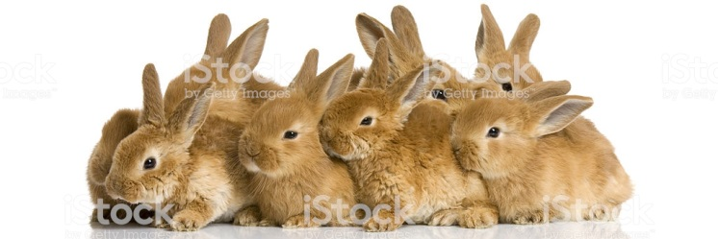

1. Combien de lapins y a-t-il sur la photo?

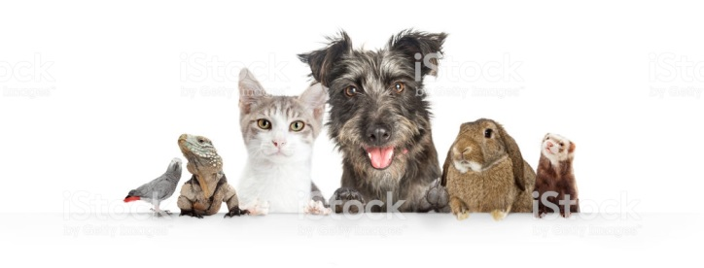   
2. Est-ce qu’il y a un chat sur la photo?



3. Est-ce qu’il y a un cochon sur la photo?

4. Write your own, original question that uses « combien de. »

5. Answer the question that you wrote in #4.

# Part 2 – The preposition à (8 points)

Complete each sentence with à or the correct form of à + the definite article.

1. Je vais      pâtisserie.

2. Nous allons      Miami.

3. Vas-tu      patinoire?

4. Mon frère marche      stade.

5. Les filles aiment aller      papeteries.

6. Je nage      piscine.

7. Mes amis sont      zoo.

8. Travaillez-vous      Atlanta ?